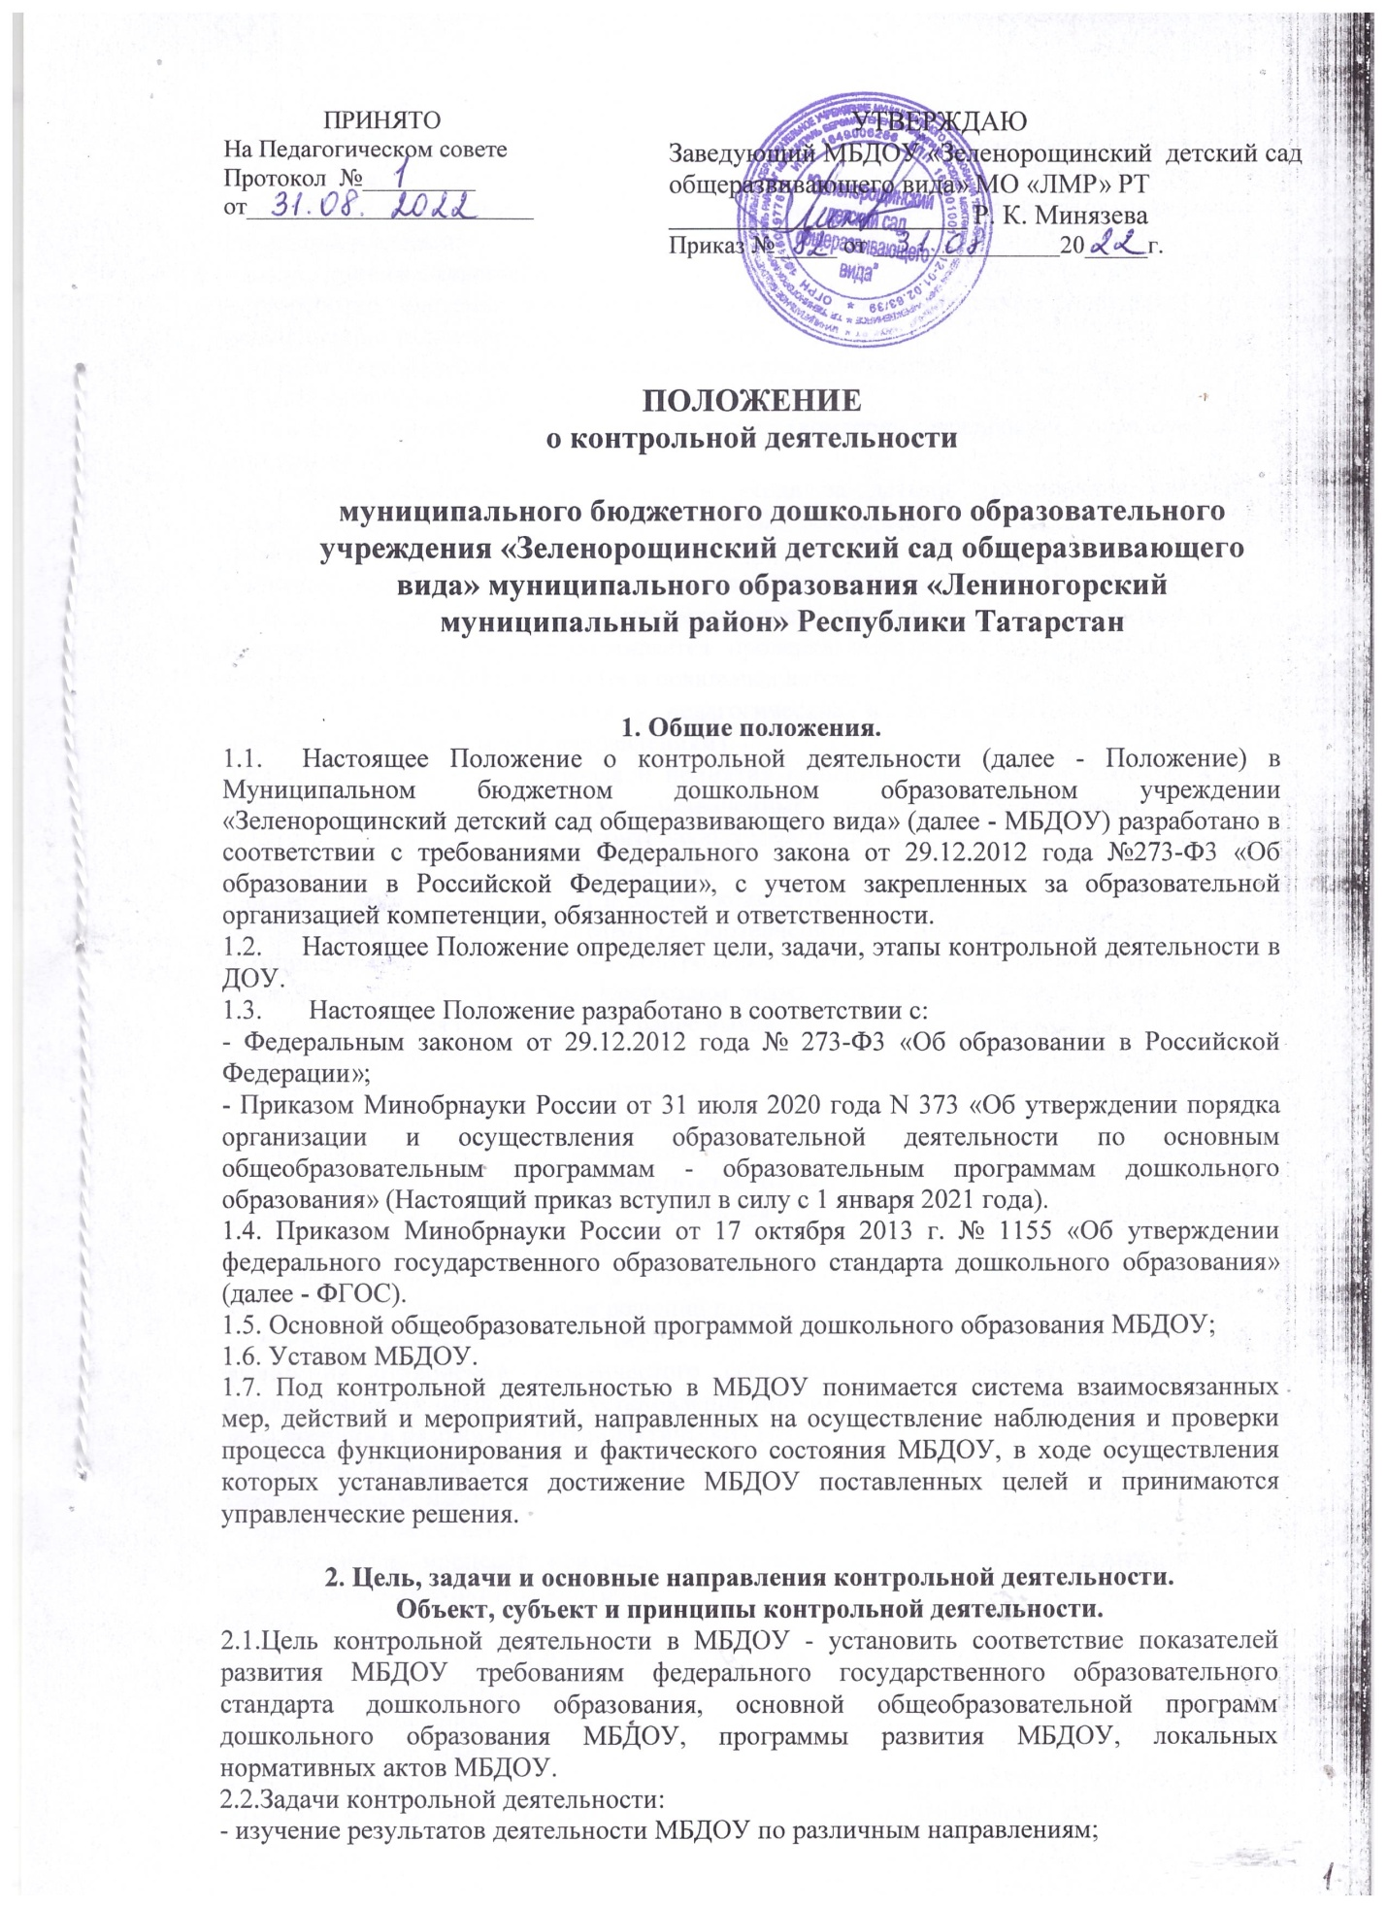

-выявление эффективных решений, определение перспективных направлений деятельности;
- выявление отклонений от требований, установленных нормативными правовыми и локальными актами;
- анализ причин выявленных отклонений;
- разработка системы мероприятий по устранению выявленных нарушений и по недопущению таких нарушений в дальнейшем;
- оказание методической помощи педагогическим работникам.
2.3.Направления контрольной деятельности:
- контроль образовательной деятельности (контроль реализации образовательной программы МБДОУ);
- контроль обеспечения присмотра и ухода за детьми (организация питания и хозяйственно-бытового обслуживания детей, обеспечение соблюдения ими личной гигиены и режима дня);
- контроль деятельности по охране здоровья воспитанников.
2.4.В ходе реализации контрольной деятельности по направлениям, указанным в п.2.3 настоящего Положения, обеспечивается проверка исполнения сотрудниками МБДОУ комплекса нормативных правовых и локальных актов.
2.5.Объект (объекты) контроля - педагогические и иные работники МБДОУ (их деятельность по различным направлениям).
2.6.Субъект (субъекты) контроля и принятия решений - заведующий МБДОУ и иные должностные лица МБДОУ, назначенные приказом заведующего МБДОУ ответственными за проведение контрольных мероприятий.
2.7.Принципы контрольной деятельности:
- принцип соответствия - цели и задачи конкретных контрольных мероприятий должны соответствовать целям работы МБДОУ, обозначенным в годовом плане работы;
- принцип непрерывности - контрольные мероприятия должны осуществляться последовательно и регулярно. Необходим также контроль действий, предпринимаемых объектом контроля по устранению ранее выявленных нарушений;
- принцип объективности - оценка деятельности объекта контроля осуществляется только на основании соответствия проверенных фактов с требованиями нормативных правовых и локальных актов, регулирующих проверяемую деятельность;
- принцип законности и компетентности - субъект контроля при осуществлении контрольных мероприятий руководствуется только законодательством, компетентным и добросовестным подходом, не используя силовое, материальное или моральное воздействие на объект контроля;
- принцип гласности - результаты контроля в обязательном порядке доводятся до объекта контроля, до субъекта принятия решений по результатам контроля;
- принцип эффективности - результаты контроля должны обеспечивать полноту выявления отклонений (фактического состояния от требуемого), своевременность выявления таких отклонений, установление причин отклонений, установление виновных лиц, помощь в разработке профилактических мер;
- принцип плановости - при осуществлении контроля планируются мероприятия на период времени, набор контрольных действий в рамках мероприятия контроля;
- принцип ответственности - предусмотрена ответственность субъекта контроля за соблюдение в процессе контроля нормативных правовых и локальных актов; за достоверность результатов контроля.

3. Содержание контрольной деятельности
3.1.Содержанием контрольной деятельности является:
3.1.1 по направлению - контроль образовательной деятельности (контроль реализации образовательной программы МБДОУ):
- реализация основной общеобразовательной программы дошкольного образования МБДОУ, в том числе реализация учебного плана, календарного учебного графика, расписания образовательной деятельности, иных утвержденных планов, расписаний и графиков;
- оценка профессиональной компетентности педагогических работников;
- документация педагогических работников;
- контроль организации различных форм образовательной деятельности с воспитанниками (совместная деятельность взрослого с детьми в ходе организации образовательной деятельности и в разные режимные моменты, самостоятельная деятельность детей, индивидуальная работа с детьми, коррекционная работа с детьми и т.д.);
- взаимодействие с родителями (законными представителями) воспитанников в ходе реализации основной общеобразовательной программы (проверка документации; контроль за наличием в группе средств информационного обеспечения организации образовательного процесса, контроль за проведением открытых мероприятий в рамках реализации основной общеобразовательной программы, контроль за организацией работы с родителями по ознакомлению с достижениями детей и т.д.);
- создание условий для реализации основной общеобразовательной программы развивающая предметно-пространственная среда, безопасные условия и т.д.).
3.1.2 по направлению - контроль обеспечения присмотра и ухода за детьми (организация питания и хозяйственно-бытового обслуживания детей, обеспечение соблюдения ими личной гигиены и режима дня):
- соблюдение режима дня;
- сохранность инвентаря в группах;
- контроль питания в группах (санитарное состояние группы перед приемом пищи и размещение столовой мебели, подготовка к приему пищи, сервировка столов, воспитание культурно-гигиенических навыков во время приема пищи и т.д.);
- соблюдение сотрудниками МБДОУ правил внутреннего трудового распорядка, должностных инструкций, иных инструкций и локальных нормативных актов;
3.1.3 по направлению - контроль деятельности по охране здоровья воспитанников:
- пропаганда и обучение навыкам здорового образа жизни;
- организация и создание условий для профилактики заболеваний и оздоровления воспитанников, для занятия ими физической культурой;
- обеспечение безопасности воспитанников во время пребывания в МБДОУ;
- деятельность пищеблока (санитарное состояние пищеблока; внешний вид сотрудников; маркировка инвентаря пищеблока; закладка сырья; технология приготовления пищи; своевременность оформления документации и т.д.)
- соблюдение сотрудниками МБДОУ правил внутреннего трудового распорядка, должностных инструкций, иных инструкций и локальных нормативных актов.

4. Виды и основания проведения контрольных мероприятий
4.1.Нормирование и тематика контрольных мероприятий находятся в исключительной компетенции заведующего МБДОУ.
4.2.В зависимости от отношения к плану контрольные мероприятия подразделяются на:
- плановые
- внеплановые.
4.3.Плановые контрольные мероприятия проводятся в соответствии с планом, который обеспечивает периодичность и исключает нерациональное дублирование в организации проверок. План контрольных мероприятий на учебный год является частью плана работы МБДОУ на учебный год. Указанный план принимается педагогическим советом МБДОУ и вводится в действие приказом заведующего МБДОУ.
4.4.Внеплановые контрольные мероприятия осуществляются для установления фактов и проверки сведений о нарушениях, указанных в обращениях родителей (законных представителей) воспитанников или других граждан, организаций; урегулирования конфликтных ситуаций между участниками образовательных отношений.
4.5.В зависимости от времени осуществления контрольные мероприятия подразделяются на:
- предварительные
- текущие (оперативные)
- итоговые (заключительные).
Предварительные контрольные мероприятия осуществляются до начала учебного года и представляют собой входной контроль всех видов ресурсов. Целью предварительных контрольных мероприятий является обеспечение требуемых условий для бесперебойной и качественной работы МБДОУ в течение учебного года.
Текущие (оперативные) контрольные мероприятия ориентированы на текущую деятельность МБДОУ для совершенствования деятельности, координации ее для достижения цели, своевременного выявления по возможности устранения недостатков (отклонений), возникающих в ходе работы. Текущие (оперативные) контрольные мероприятия не требуют длительных наблюдений, проводятся в сжатые сроки.
Итоговые (заключительные) контрольные мероприятия проводятся в конце учебного года (для выявления уровня решения годовых задач согласно запланированным результатам), а также в связи с завершением освоения воспитанниками основной общеобразовательной программы дошкольного образования (за уровень образования). Итоговые (заключительные) контрольные мероприятия проводятся в целях анализа и сбора информации, необходимой для планирования в дальнейшем.
4.6 В зависимости от проверяемых объектов контрольные мероприятия подразделяются на:
персональные - в отношении конкретного работника;
выборочные - в отношении неопределенного круга лиц (два и более работников);
фронтальные - в отношении всех работников.
4.7 По кругу рассматриваемых вопросов все контрольные мероприятия являются тематическими.

5. Организация контрольного мероприятия
  - Контрольное мероприятие проводится под руководством заведующего МБДОУ или должностного лица, назначенного заведующим МБДОУ.
  - Организация контрольного мероприятия включает в себя следующие этапы:
- подготовительный этап;
- основной этап;
- заключительный этап.
  - Содержание подготовительного этапа:
-подготовка и издание приказа о проведении контрольного мероприятия;
5.3.1Приказ о проведении контрольного мероприятия в обязательном порядке содержит следующую информацию о контрольном мероприятии:
- тема;
- сроки;
- объект (объекты);
- цели;
- контрольные действия в рамках контрольного мероприятия;
-должностные лица, осуществляющие контрольное мероприятие;
- форма подведения итогов.
5.3.2 Приказ о проведении планового контрольного мероприятия размещается на информационном стенде МБДОУ в срок не позднее 7 дней до начала контрольного мероприятия.
5.3.3 Приказ о проведении внепланового контрольного мероприятия доводится до сведения работника МБДОУ в срок не позднее чем за 24 часа до его проведения. В экстренных случаях (при наличии обращений физических или юридических лиц, содержащих сведения о нарушениях в действиях работника МБДОУ прав воспитанника, законодательства об образовании, трудовой дисциплины) проведение внепланового контрольного мероприятия может осуществляться без предупреждения работника МБДОУ.
5.4. Содержание основного этапа контрольного мероприятия:
-проведение контрольных действий, в ходе которых осуществляется сбор информации; а также формируется рабочая документация лица, осуществляющего контрольное мероприятие. К рабочей документации относятся заполненные или составленные таблицы, технологические карты, формы и т.д. в отношении каждого объекта контроля;
-составление итогового документа (аналитической справки), в ходе которого осуществляется анализ собранной ранее информации.
5.4.1 В ходе контрольного мероприятия могут проводиться следующие контрольные действия:
-посещение занятий;
-посещение мероприятий;
-изучение и анализ документации педагогических и иных работников МБДОУ;
-наблюдение;
-собеседование с работниками;
-опрос родителей (законных представителей).
    - В аналитической справке необходимо отразить следующую информацию:
-основание для проведения контрольного мероприятия;
-цель контрольного мероприятия;
-срок проведения контрольного мероприятия;
-проведенные контрольные действия;
-результаты контрольных действий, которые должны содержать констатацию как выявленных достижений, так и характеристику и значимость выявленных нарушений и недостатков;
-вывод (выводы) по результатам контрольного мероприятия;
-рекомендации (которые логически следуют из выявленных нарушений и недостатков). Рекомендации направлены на устранение причин выявленных нарушений и недостатков;
-дата и подпись ответственного за написание справки.
5.4.3 При составлении аналитической справки должны соблюдаться следующие требования:
-объективность, краткость и ясность при изложении результатов контрольного мероприятия;
-четкость формулировок содержания выявленных нарушений и недостатков;
-логическая и хронологическая последовательность излагаемого материала.
5.5. Содержание заключительного этапа контрольного мероприятия:
- ознакомление с результатами контрольного мероприятия;
-принятие заведующим МБДОУ управленческого решения.
    - Ознакомление с результатами контрольного мероприятия осуществляется путем:
-рассмотрения материалов контрольного мероприятия на педагогическом совете МБДОУ;
-рассмотрения материалов контрольного мероприятия на общем собрании работников совете МБДОУ;
-индивидуального собеседования с работником МБДОУ, чья деятельность являлась объектом проверки;
5.5.2 Мероприятия проводятся в срок не позднее 7 рабочих дней с момента завершения проверки.
5.5.3 Проверяемые работники МБДОУ после ознакомления с результатами контрольного мероприятия должны поставить подпись под итоговым материалом. В случае отказа работника поставить подпись под итоговым материалом заведующий МБДОУ или иное должностное лицо составляет соответствующий акт. Работники МБДОУ вправе сделать запись в итоговом материале о несогласии с результатами контрольного мероприятия в целом или по отдельным фактам и выводам.
5.5.4Заведующий МБДОУ в следующих случаях по результатам контрольного мероприятия издает приказ:
-в случае установления высокого уровня мероприятий, посещенных в ходе контрольного мероприятия - о поощрении работников;
-в случае выявления нарушений и недостатков в ходе контрольного мероприятия - об их устранении к определенному сроку. В указанном случае работник к установленному сроку должен представить заведующему МБДОУ (или иному должностному лицу) материалы и документы, подтверждающие устранение нарушений и недостатков. Если работником до установленного срока или к установленному сроку устранены выявленные нарушения, то заведующим МБДОУ (или иным должностным лицом) в копии ранее изданного приказа делается соответствующая отметка. Если выявленные нарушения не устранены к установленному сроку, то заведующий МБДОУ принимает решение о проведении повторного контрольного мероприятия или о привлечении работника МБДОУ к дисциплинарной ответственности;
- в случае выявления грубых нарушений трудовой дисциплины, локальных нормативных актов МБДОУ, при наличии у работника устных замечаний либо дисциплинарных взысканий - о привлечении работника к дисциплинарной ответственности.
5.5.5. Решение о необходимости издания приказа в иных случаях, не указанных в п. 5.5.4 настоящего Положения, принимает заведующий МБДОУ.

6. Специфика осуществления оперативных контрольных мероприятий
  - Оперативные контрольные мероприятия в МБДОУ проводятся регулярно, не требуют длительных наблюдений, проводятся в сжатые сроки.
6.2 Проведение оперативных контрольных мероприятий отражено в циклограмме оперативного контроля в годовом плане, где указано периодичность и основные вопросы проверок.
6.3 Результаты оперативных контрольных мероприятий регистрируются в картах анализа в свободной форме. Составление аналитической справки осуществляется заведующим МБДОУ по собственному усмотрению, при этом возможно составление аналитической справки по проверяемому вопросу (направлению) за определенный период (месяц, квартал, полугодие).
  - Приказ по итогам оперативного контроля издается в случаях, предусмотренных в п. 5.5.4 настоящего Положения.

7. Ведение документации при осуществлении контрольной деятельности.
  - По каждому контрольному мероприятию формируется пакет документов, в состав которого включаются:
-копия приказа о проведении контрольного мероприятия;
-аналитическая справка;
-копия приказа по результатам контрольного мероприятия (при необходимости);
-материалы повторного контроля (в случае его проведения).
  - По результатам проведения оперативного контроля возможно формирование пакета документов за определенный период (месяц, квартал и т.д.).
7.3В отношении педагогических работниках МБДОУ ведется папка, в состав которой включаются материалы посещения занятий, мероприятий, проводимых педагогическим работником (посещенных в рамках проведения контрольной деятельности).

8. Самоконтроль
  - Под самоконтролем в контрольной деятельности МБДОУ понимается ситуация, при которой в отношении педагогического работника не осуществляются внешние контрольные мероприятия. Педагогический работник самостоятельно осуществляет ряд мероприятий для наблюдения за своей деятельностью.
8.2 Перевод педагогического работника на самоконтроль осуществляется по следующим основаниям:
-подтверждение педагогическим работником высшей квалификационной категории;
-результативность участия педагогического работника в течение последних 3 лет в конкурсах педагогического мастерства муниципального, республиканского и всероссийского уровня;
8.3 Ходатайство о переводе на самоконтроль может исходить:
-от педагогического совета;
-от администрации МБДОУ;
-от самого педагогического работника.
8.4 Решение о переводе педагогического работника на самоконтроль
принимает заведующий МБДОУ с учетом мнения педагогического совета МБДОУ путем издания соответствующего приказа.
8.5 Решение о переводе педагогического работника на самоконтроль
осуществляется 1 раз в году, в мае месяце, сроком на один учебный год.
8.6 Педагогический работник, находящийся на самоконтроле:
может привлекаться администрацией МБДОУ к проведению контрольных мероприятий в отношении других педагогических работников;
в конце учебного года представляет творческий отчет о результатах работы.

9. Заключительные положения
9.1. Изменения в настоящее Положение могут вноситься в соответствие с действующим законодательством РФ и Уставом учреждения.
9.2. Срок действия настоящего Положения не ограничен. Настоящее Положение действует до принятия нового.



